**Практическая работа №4**

«Команды Alter Table, Select»

Цель работы: изучить выборки, конструкции distinct, top, offset, drop, rename

Задание:

1. Создайте 2 способами (Конструктор и sql-запросами) БД в соответствие с вариантом
2. Создайте диаграмму, отношения, установите ограничения
3. Выполните запросы:
4. Добавьте столбец Примечание в таблицу Врач, столбец не может быть пустым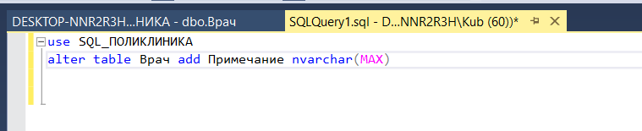
5. Добавьте столбец Дозировка, чтобы было ограничение default заполняющий поле по умолчанию

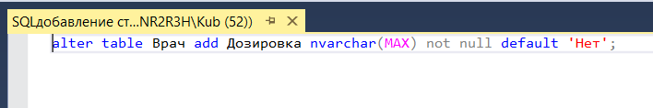

1. Выполните переименование столбца Примечание на Примечание_от_врача

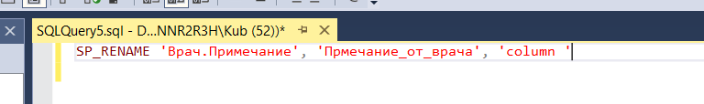

1. Удалите столбец Дозировка таблицы Врач

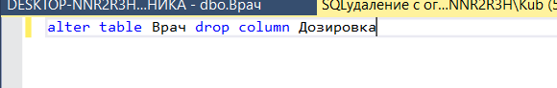

1. Удаление столбца при наличии ограничений

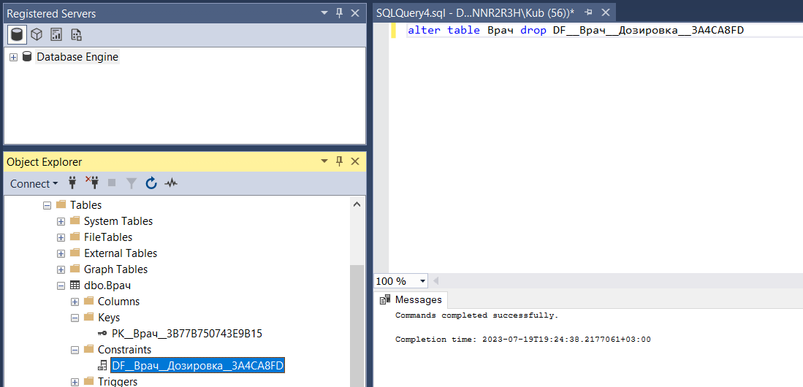

1. Выполните изменение типа данных столбца Дозировка таблицы Врач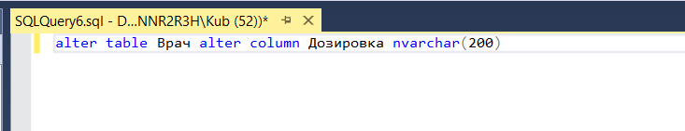
2. Напишите запрос на добавление первичного и внешних ключей

*Alter table таблица add primary key (столбец_id)*

*ALTER TABLE таблица ADD FOREIGN KEY (столбец_id) REFERENCES табл(столбец_id);*

**Запросы**

1. Выведите список всех врачей

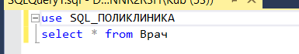

1. Выведите Фамилию имя отчество всех врачей и их направление

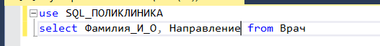

1. Создайте итоговую таблицу по образцу:

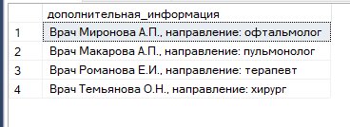

Ответ:

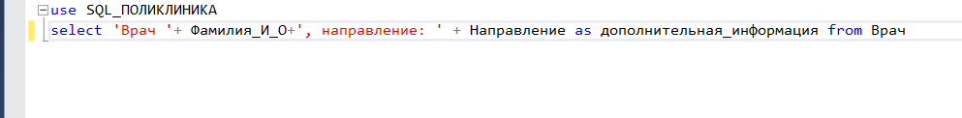

1. Выведите список все направлений из таблицы Врач, так чтобы они не повторялись



1. Выведите список врачей, стаж которых отсортирован по возрастанию

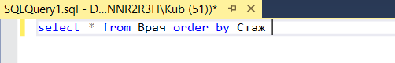

По убыванию



1. Выведите первые 3 строки из списка врачей, стаж которых отсортирован по убыванию

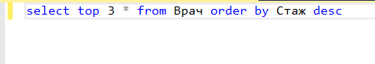

1. Выведите 50 процентов строк из списка врачей, номер кабинета отсортирован по возрастанию

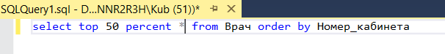

1. Выведите, начиная с 4 список врачей, чьи кабинеты отсортированы в порядке возрастания
2. 

II. Создайте 14 запросов относительно своей БД, зафиксируйте результаты в отчете, продемонстрируйте преподавателю